1. **OBJETIVO**

Padronizar o procedimento para a contenção e absorção de vazamentos de produtos químicos e/ou tóxicos, através da utilização do kit de emergência para Derramamento de Produtos Químicos), evitando o espalhamento e a contaminação ambiental e individual.

1. **ABRANGÊNCIA**

Todos os colaboradores, alunos e estagiários.

1. **CONTEÚDO DO KIT DE EMERGÊNCIA**

* Kit Marca Lupa com capacidade para 30 litros Linha Verde, contém:
  + 1. **Mantas**- Nos formatos de tapetes medindo 40cm Largura x 50cm Comprimento e espessuras diferentes (2, 4 e 9mm). Rápida absorção de óleo no solo ou na água (Não afunda). Para uso em pequenos vazamentos.
    2. **Cordões** - Disponíveis no tamanho de 1,20 metros ou 2,40 metros. Todos possuem diâmetro igual e foram desenvolvidos para impedir que o líquido vazado se alastre.
    3. **Travesseiros** - Disponíveis no tamanho de 23cm Largura x 23cm Comprimento ou 45cmx45 são perfeitos para locais com gotejamento e aplicações com necessidade de grande absorção.
    4. **Rolos** - No formato de 96cm de Largura x 43metros de Comprimento são desenvolvidos para locais que haja vazamentos pontuais . O rolo é mais econômico e poderá utilizá-lo como tapete em locais com respingo e constante vazamentos.
    5. **Barreiras absorventes** - Nas medidas de 20cm de diâmetro ou 12,5cm por 3 metros de comprimento são utilizadas para uso em água, pois possuem cordas e ganchos para acoplar uma na outra em caso de necessidade.
    6. **Respirador Purificador de ar. CA**- **33.935**. **Validade 12/12/2018** - tipo peça um quarto facial, tamanho único, confeccionado em elastômero laranja, com borda interna. A parte frontal da peça possui duas aberturas: na abertura localizada na parte central, encaixa-se um dispositivo plástico cinza claro, dotado, internamente de uma válvula de exalação e de uma tampa de mesma cor, com encaixe tipo pressão; na abertura localizada na sua parte centro inferior, é encaixado um suporte plástico preto, dotado de uma válvula de inalação em sua parte traseira e de uma rosca externa em sua parte dianteira, onde são rosqueados os filtros químicos.
    7. **Filtros químicos classe 1:** P650.01-vapores orgânicos; P650.02-gases ácidos; P650.03-vapores orgânicos e gases ácidos; P650.04-amônia e metilaminas.
    8. **Óculos de segurança**, **CA**- **19.628**. **Validade 14/09/2017.** Modelo STEELPRO EVEREST - VIC 56120 (visor cinza) modelo ampla-visão, constituído de armação confeccionada em uma única peça de PVC flexível na cor cinza transparente, com sistema de ventilação indireta composto de oito canais localizados na parte superior e dez na parte inferior da armação, e visor de policarbonato incolor ou cinza. O óculos possui um suporte metálico (clipe) que se encaixa na parte interna da armação e pode ser utilizado para a colocação de lentes convencionais. O modelo cobre toda a região em torno dos olhos do usuário
    9. **Luva – CA**- **32.069**. **Validade 16/09/2020.** Proteção contra Agentes Mecânicos e Químicos
    10. **Macacão de Segurança CA**- **21.071**. **Validade 21/04/2014** confeccionado em não tecido multicamada; camada externa em 100% polipropileno, camada interna de substrato superior de HDPE - polietileno de alta densidade - laminado, com tratamento antiestático, com abertura frontal em zíper

1. **PROCEDIMENTOS**

* Ocorrendo o derramamento é necessário**:**
* O isolamento e interdição da área afetada, utilizando fita “zebrada” e cone de sinalização. **O funcionário** deverá se paramentar

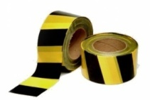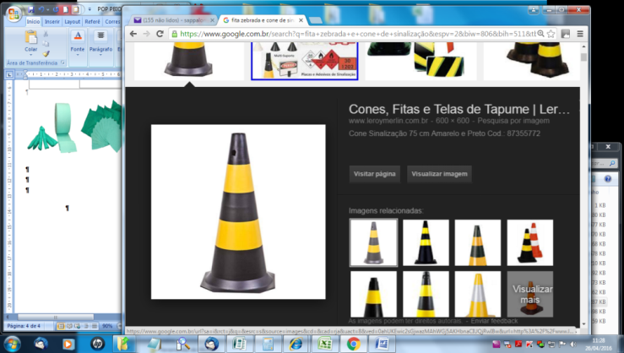 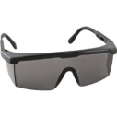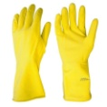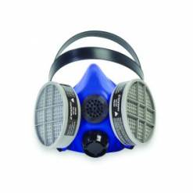 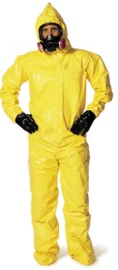

* **O funcionário** deverá se paramentar com o macacão amarelo, a máscara com filtro, o óculos de segurança e as luvas nitrílicas.
* Utilizar o cordão de isolamento para controlar e evitar o espalhamento do líquido;

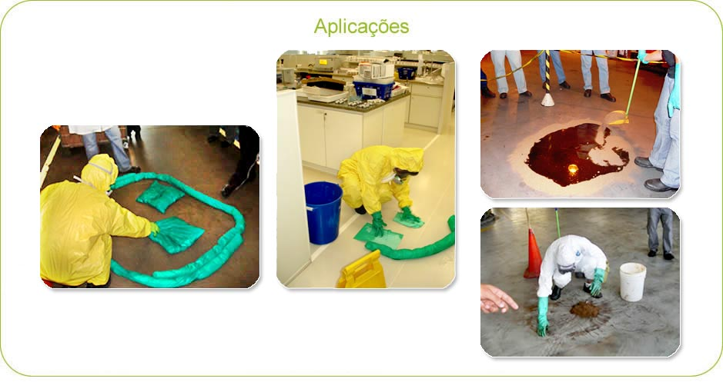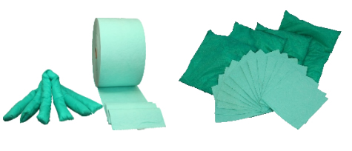

* Utilizar a manta ou o travesseiro absorvente para absorção do líquido e limpeza do local;
* Descartar o resíduo (cordão, manta e/ou travesseiro) no saco laranja e em seguida na Caixa Laranja de resíduo tóxico

; 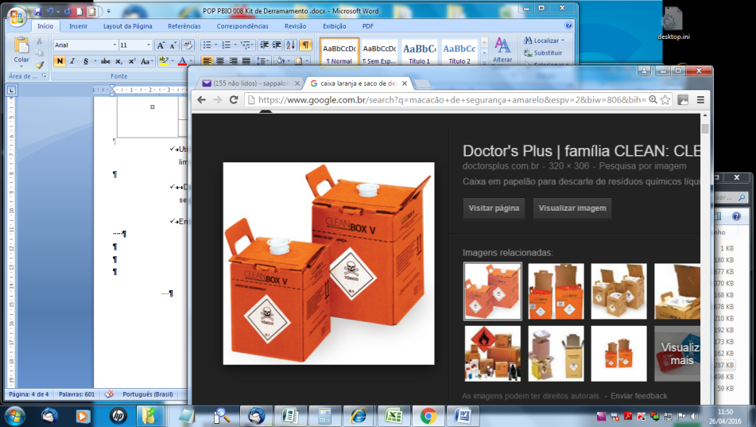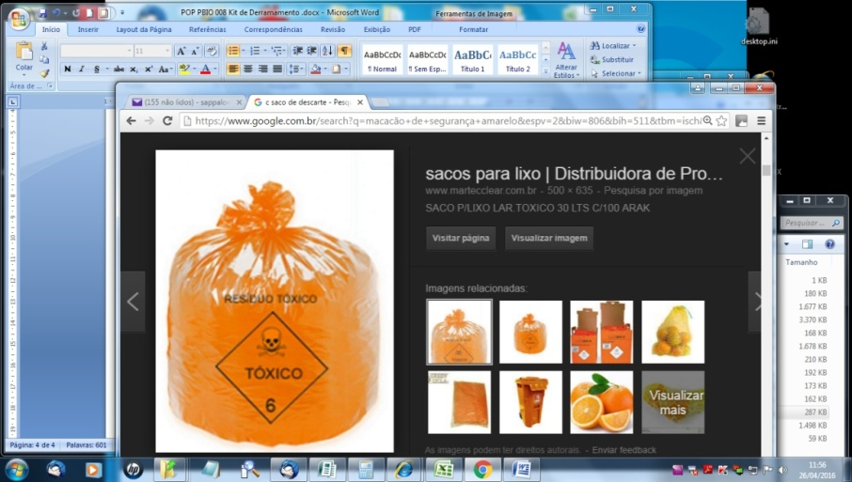

* Entrar em contato com a Segurança do Trabalho para retirar o material.